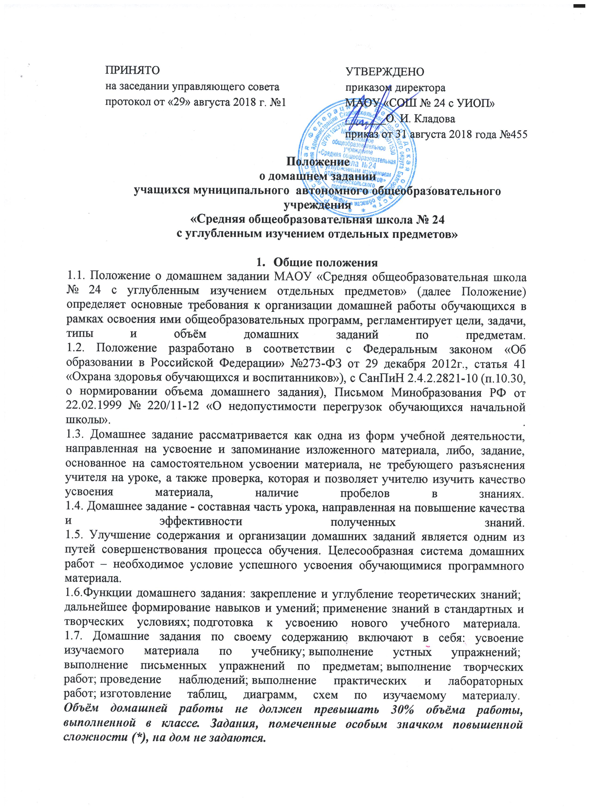

- Основные виды и типы домашнего задания
  - Основными видами домашнего задания являются: индивидуальная; групповая; творческая; дифференцированная; одна на весь класс;
  - Индивидуальная учебная домашняя работа задаётся отдельным обучающимся класса. Такая работа может быть выполнена на карточках или с использованием тетрадей на печатной основе.
  - При выполнении групповой учебной домашней работы группа обучающихся выполняет какое – то задание, являющееся частью общего классного задания. Домашние задания в этом случае подготавливают обучающихся к работе, которая будет проводиться на предстоящем уроке. Такие задания целесообразнее задавать заранее.
  - Дифференцированная домашняя работа – работа, рассчитанная на разный уровень подготовки обучающихся. Основой дифференцированного подхода на этом этапе является
-организация самостоятельной работы младших школьников, которая реализуется посредством следующих типичных приёмов и видов дифференцированных заданий:
задания одинаковы для всех по содержанию, но различны по способам выполнения; при этом деятельность обучающихся носит поисковый характер;
задания, включающие несколько вариантов с правом самостоятельного выбора любого из них.
  - Одна на весь класс – самый распространённый вид домашней работы, в ходе выполнения которой у обучающихся отрабатываются различные навыки, формируются умения.
  - Творческая домашняя работа, требующая длительной предварительной подготовки.
  - Типы домашних заданий в зависимости от основных функций:
- усвоение теоретического материала;
- формирование умений и навыков;
- применение в разных условиях;
- обобщение и систематизация;
- пропедевтические занятия;
- комбинирование.
  - Творческие домашние задания
Основные цели творческих домашних заданий:
- научить обучающихся пользоваться дополнительной литературой;
- научить выделять главное из общей информации;
- сформировать умение лаконично и интересно излагать полученную информацию;
- сформировать ораторские навыки;
- воспитывать эстетическую культуру;
- расширить предметную подготовку;
- совершенствовать УУД;
- создавать условия для развития одаренности обучающихся.
    - Норма творческих домашних заданий: не чаще 1 раза в месяц.
2.8.2. Временные рамки выполнения задания: в зависимости от тематики и сложности выполнение может быть в следующих временных рамках - от недели до месяца.

3. Основные требования к организации домашней работы.
3.1. Домашняя работа должна быть тесно связана с классным занятием, по своему содержанию быть логическим продолжением прошедшего урока, служить базой для подготовки следующего.
3.2. Домашние задания не должны быть однообразными и шаблонными. Содержание современных программ позволяет использовать разнообразные виды домашних заданий, следовательно, снизить утомляемость обучающихся и избежать потери интереса к предмету.
3.3. Домашние задания должны быть посильными и доступными пониманию обучающихся, но не точной копией, выполненной в классе.
3.4. Давая домашнее задание, учителю необходимо проводить инструктаж по его выполнению. Однако необходимые разъяснения должны оставлять ученику возможность творчества в решении вопросов, задач, возбуждая интерес к заданию.
3.5. В процессе обучения необходимо учитывать индивидуальные особенности обучающихся. В этом отношении немаловажное значение имеет требование дифференциации, индивидуализации домашних заданий.
3.6. Домашние задания обязательно должны проверяться учителем, поскольку контроль и оценка домашнего задания – вместе с другими факторами учебного процесса – являются мотивирующими и мобилизующими силы и способности ученика.
3.7. Домашние задания должны включать в себя вопросы, требующие от ученика умений сравнивать, анализировать, обобщать, классифицировать, устанавливать причинно-следственные связи, формулировать выводы, применять усвоенные знания в новых ситуациях.
3.8. Задания, направленные на усвоение материала урока, следует давать в конце урока. Задания, направленные на закрепление какого-либо навыка, лучше давать сразу после упражнений, вырабатывающих этот навык. Задания, контролирующие знания обучающихся, полезнее давать в начале урока.
3.9. Домашние задания должны быть небольшими по объему, и согласовано с заданиями по другим предметам, так как наблюдается перегруженность учащихся школы. Дача домашних заданий регламентируется СанПин (29.12.2010 № 189 Зарегистрировано в Минюсте России 03.03.2011, регистрационный номер 19993 «Об утверждении СанПиН 2.4.2.2821-10 Санитарно-эпидемиологические требования к условиям и организации обучения в общеобразовательных учреждениях» п.10.30) в следующих пределах:
во 2-3 классах - 1,5 ч,
в 4-5 классах – 2 ч,
в 6-8 классах - 2,5 ч,
в 9-11 классах – до 3,5 ч.
3.10. Домашнее задание не задается на праздничные и выходные дни с 1 по 6 класс (исключение составляют предметы, изучаемые один раз в неделю), с 7 по 11 класс домашнее задание на праздничные, выходные дни может быть задано только в облегченной форме.
3.11. На каникулы домашнее задание с 1 по 11 класс не задается (кроме чтения художественной литературы)
3.12. В соответствии с учебным планом школы, с учетом трудности отдельного предмета, разработаны примерные нормы по допустимым затратам времени учащимися 2-11-х классов на выполнение домашних заданий по различным предметам:

Таблица
расчета времени для выполнения домашних заданий по предметам
учебного плана начального общего образования
2-4 классы
Учебные  предметы | Время, отводимое на домашнее задание (минут)
Русский язык | 15
Литературное чтение | 15
Иностранный язык (английский язык) | 15
Математика | 15
Окружающий мир | 15
Основы религиозных культур и светской этики. Основы православной культуры. | 10
Музыка | 10
Изобразительное искусство | 10
Технология | 10
Физическая культура | 10

Примечание: объём домашних заданий (по всем учебным предметам) должен быть таким, чтобы затраты времени на его выполнение не превышали (в астрономических часах): во 2 – 3 классах – 1,5 часа, в 4 классах – 2 часа.

Таблица
расчета времени для выполнения домашних заданий по предметам
учебного плана основного общего образования
5 классы

Учебные  предметы | Время, отводимое на домашнее задание (минут)
Русский язык | 20
Литературa | 20
Иностранный язык (английский язык) | 20
Математика | 25
История | 20
Обществознание | 20
География | 20
Основы духовно-нравственной культуры  народов России | 10
Биология | 20
Музыка | 10
Изобразительное искусство | 10
Технология | 10
Физическая культура | 10

Примечание: объём домашних заданий (по всем учебным предметам) должен быть таким, чтобы затраты времени на его выполнение не превышали (в астрономических часах):
в 5 классах - 2 часа.

Таблица
расчета времени для выполнения домашних заданий по предметам
учебного плана основного общего образования
6 классы
Учебные  предметы | Время, отводимое на домашнее задание (минут)
Русский язык | 20
Литературa | 30
Иностранный язык (английский язык) | 20
Математика | 30
История | 20
Обществознание | 20
География | 20
Биология | 20
Музыка | 10
Изобразительное искусство | 10
Технология | 10
Физическая культура | 10
Примечание: объём домашних заданий (по всем учебным предметам) должен быть таким, чтобы затраты времени на его выполнение не превышали (в астрономических часах):
в 6 классах - 2,5 часа.

Таблица
расчета времени для выполнения домашних заданий по предметам
учебного плана основного общего образования
7 классы

Учебные  предметы | Время, отводимое на домашнее задание (минут)
Русский язык | 20
Литературa | 30
Иностранный язык (английский язык) | 20
Математика | 30
Информатика | 20
История | 20
Обществознание | 20
География | 20
Биология | 20
Физика | 20
Музыка | 10
Изобразительное искусство | 10
Технология | 10
Физическая культура | 10

Примечание: объём домашних заданий (по всем учебным предметам) должен быть таким, чтобы затраты времени на его выполнение не превышали (в астрономических часах):
в 7 классах - 2,5 часа.

Таблица
расчета времени для выполнения домашних заданий по предметам
учебного плана основного общего образования
8 классы

Учебные  предметы | Время, отводимое на домашнее задание (минут)
Русский язык | 20
Литература | 30
Иностранный язык (английский) | 20
Математика | 30
Информатика и ИКТ | 20
История | 20
Обществознание | 20
География | 20
Физика | 20
Химия | 20
Биология | 20
Искусство | 10
Технология | 10
Основы безопасности жизнедеятельности | 10
Физическая культура | 10
Православная культура | 10
Примечание: объём домашних заданий (по всем учебным предметам) должен быть таким, чтобы затраты времени на его выполнение не превышали (в астрономических часах):
в 8 классах - 2,5 часа.

Таблица
расчета времени для выполнения домашних заданий по предметам
учебного плана основного общего образования
9 классы
Учебные  предметы | Время, отводимое на домашнее задание (минут)
Русский язык | 30
Литература | 30
Иностранный язык (английский) | 30
Математика | 40
Информатика и ИКТ | 30
История | 20
Обществознание | 20
География | 20
Физика | 30
Химия | 30
Биология | 20
Искусство | 10
Основы безопасности жизнедеятельности | 10
Физическая культура | 10
Православная культура | 10
Примечание: объём домашних заданий (по всем учебным предметам) должен быть таким, чтобы затраты времени на его выполнение не превышали (в астрономических часах):
в 9 классах - 3,5 часа.
Таблица
расчета времени для выполнения домашних заданий по предметам
учебного плана среднего общего образования
10 класс (физико-математический профиль)
Учебные предметы | Время, отводимое на домашнее задание (минут)
Русский язык | 30
Литература | 30
Иностранный язык (английский) | 30
Математика | 40
Информатика и ИКТ | 30
История | 20
Обществознание (включая экономику и право) | 20
География | 20
Физика | 40
Химия | 30
Биология | 20
Основы безопасности жизнедеятельности | 10
Физическая культура | 10
Православная культура | 10
Примечание: объём домашних заданий (по всем учебным предметам) должен быть таким, чтобы затраты времени на его выполнение не превышали (в астрономических часах):
в 10 классах - 3,5 часа.
Таблица
расчета времени для выполнения домашних заданий по предметам
учебного плана среднего общего образования
10 класс (социально-экономический профиль)
Учебные  предметы | Время, отводимое на домашнее задание (минут)
Русский язык | 30
Литература | 30
Иностранный язык (английский) | 30
Математика | 40
Информатика и ИКТ | 30
История | 20
Обществознание | 40
Экономика | 20
Право | 20
География | 20
Физика | 30
Химия | 30
Биология | 20
Физическая культура | 10
Основы безопасности жизнедеятельности | 10
Православная культура | 10
Примечание: объём домашних заданий (по всем учебным предметам) должен быть таким, чтобы затраты времени на его выполнение не превышали (в астрономических часах):
в 10 классах - 3,5 часа.
Таблица
расчета времени для выполнения домашних заданий по предметам
учебного плана среднего общего образования
11 класс (физико-математический профиль)
Учебные предметы | Время, отводимое на домашнее задание (минут)
Русский язык | 30
Литература | 30
Иностранный язык (английский) | 30
Математика | 40
Информатика и ИКТ | 30
История | 20
Обществознание  (включая экономику и право) | 20
География | 20
Биология | 20
Химия | 30
Физика | 40
Физическая культура | 10
Основы безопасности жизнедеятельности | 10
Православная культура | 10
Примечание: объём домашних заданий (по всем учебным предметам) должен быть таким, чтобы затраты времени на его выполнение не превышали (в астрономических часах):
в 11 классах - 3,5 часа.
Таблица
расчета времени для выполнения домашних заданий по предметам
учебного плана среднего общего образования
11 класс (социально-экономический профиль)
Учебные предметы | Время,  отводимое на домашнее задание (минут)
Русский язык | 30
Литература | 30
Иностранный язык (английский) | 30
Математика | 40
Информатика и ИКТ | 30
История | 20
Обществознание | 40
Экономика | 20
Право | 20
География | 20
Физика | 30
Химия | 30
Биология | 20
Физическая культура | 10
Основы безопасности жизнедеятельности | 10
Православная культура | 10
Примечание: объём домашних заданий (по всем учебным предметам) должен быть таким, чтобы затраты времени на его выполнение не превышали (в астрономических часах):в 11 классах - 3,5 часа.
4. Проверка домашнего задания.
4.1. Учитель обязан регулярно систематически контролировать выполнение домашнего задания.
4.2. В зависимости от содержания и задач урока, проверка домашнего задания может осуществляться как в начале урока (если тема урока является продолжением предыдущей), так и в конце (если тема новая).
4.3. Время на проверку регламентировано (не более 15 минут на уроке комбинированного типа). Время на проверку домашнего задания на уроках нестандартного типа (урок-проект, урок-конференция и др.) регламентируется учителем самостоятельно, исходя из целей урока.
